***СОВЕТЫ РОДИТЕЛЯМ:***

***КАК ПОМОЧЬ ДЕТЯМ ПОДГОТОВИТЬСЯ К ЭКЗАМЕНАМ***

- Внушайте ребенку мысль, что количество баллов не является совершенным измерением его возможностей.

- Подбадривайте детей, хвалите их за то, что они делают хорошо.

- Повышайте их уверенность в себе, так как чем больше ребенок боится неудачи, тем более вероятности допущения ошибок.

- Наблюдайте за самочувствием ребенка, никто, кроме Вас, не сможет вовремя заметить и предотвратить ухудшение состояние ребенка, связанное с переутомлением.

- Контролируйте режим подготовки ребенка, не допускайте перегрузок, объясните ему, что он обязательно должен чередовать занятия с отдыхом.

- Обеспечьте дома удобное место для занятий, проследите, чтобы никто из домашних не мешал.

- Обратите внимание на питание ребенка: во время интенсивного умственного напряжения ему необходима питательная и разнообразная пища и сбалансированный комплекс витаминов. Такие продукты, как рыба, творог, орехи, курага и т.д. стимулируют работу головного мозга.

- Помогите детям распределить темы подготовки по дням.

- Ознакомьте ребенка с методикой подготовки к экзаменам. Не имеет смысла зазубривать весь фактический материал, достаточно просмотреть ключевые моменты и уловить смысл и логику материала. Очень полезно делать краткие схематические выписки и таблицы, упорядочивая изучаемый материал по плану. Если он не умеет, покажите ему, как это делается на практике. Основные формулы и определения можно выписать на листочках и повесить над письменным столом, над кроватью, в кухне и т.д.

- Подготовьте различные варианты тестовых заданий по предмету (сейчас существует множество различных сборников тестовых заданий). Большое значение имеет тренаж ребенка именно по тестированию, ведь эта форма отличается от привычных ему письменных и устных экзаменов.

- Заранее во время тренировки по тестовым заданиям приучайте ребенка ориентироваться во времени и уметь его распределять. Тогда у ребенка будет навык умения концентрироваться на протяжении всего тестирования, что придаст ему спокойствие и снимет излишнюю тревожность. Если ребенок не носит часов, обязательно дайте ему часы на экзамен.

- Накануне экзамена обеспечьте ребенку полноценный отдых, он должен отдохнуть и как следует выспаться.

- Посоветуйте детям во время экзамена обратить внимание на следующее:

- пробежать глазами весь тест, чтобы увидеть, какого типа задания в нем содержатся, это поможет настроиться на работу;

- внимательно прочитать вопрос до конца и понять его смысл (характерная ошибка во время тестирования не дочитав до конца, по первым словам уже предполагают ответ и торопятся его вписать);

- если не знаешь ответа на вопрос или не уверен, пропусти его и отметь, чтобы потом к нему вернуться;

- если не смог в течение отведенного времени ответить на вопрос, есть смысл положиться на свою интуицию и указать наиболее вероятный вариант.

И помните: самое главное - это снизить напряжение и тревожность ребенка и обеспечить подходящие условия для занятий.

**Советы выпускникам:**

**Как подготовиться к сдаче экзаменов**

Сначала подготовь место для занятий:

- убери со стола лишние вещи, удобно расположи нужные учебники, пособия, тетради, бумагу, карандаши и т.п.

Можно ввести в интерьер комнаты желтый и фиолетовый цвета, поскольку они повышают интеллектуальную активность. Для этого бывает достаточно какой-либо картинки в этих тонах или эстампа.

Составь план занятий. Для начала определи: кто ты - "сова" или "жаворонок", и в зависимости от этого максимально используй утренние или вечерние часы. Составляя план на каждый день подготовки, необходимо четко определить, что именно сегодня будет изучаться. Не вообще: "немного позанимаюсь", а какие именно разделы и темы.

Начни с самого трудного, с того раздела, который знаешь хуже всего. Но если тебе трудно "раскачаться", можно начать с того материала, который тебе больше всего интересен и приятен. Возможно, постепенно войдешь в рабочий ритм, и дело пойдет.

Чередуй занятия и отдых, скажем, 40 минут занятий, затем 10 минут - перерыв. Можно в это время помыть посуду, полить цветы, сделать зарядку, принять душ.

Не надо стремиться к тому, чтобы прочитать и запомнить наизусть весь учебник. Полезно ***структурировать материал за счет составления планов, схем, причем желательно на бумаге.*** Планы полезны и потому, что их легко использовать при кратком повторении материала. · Выполняй как можно больше различных опубликованных тестов по этому предмету. Эти тренировки ознакомят тебя с конструкциями тестовых заданий. · Тренируйся с секундомером в руках, засекай время выполнения тестов (на заданиях в части А в среднем уходит по 2 минуты на задание).

Готовясь к экзаменам, никогда не думай о том, что не справишься с заданием, а напротив, ***мысленно рисуй себе картину триумфа.***

Оставь один день перед экзаменом на то, чтобы вновь повторить все планы ответов, еще раз остановиться на самых трудных вопросах.

**Накануне экзамена**

Многие считают: для того, чтобы полностью подготовиться к экзамену, не хватает всего одной, последней перед ним ночи. Это неправильно. Ты уже устал, и не надо себя переутомлять. Напротив, с вечера перестань готовиться, прими душ, соверши прогулку. Выспись как можно лучше, чтобы встать отдохнувшим, с ощущением своего здоровья, силы, "боевого" настроя. Ведь экзамен - это своеобразная борьба, в которой нужно проявить себя, показать свои возможности и способности. В пункт сдачи экзамена ты должен явиться, не опаздывая, лучше за полчаса до начала тестирования. При себе нужно иметь пропуск, паспорт (не свидетельство о рождении) и несколько (про запас) гелевых или капиллярных ручек с черными чернилами.

**Приведем несколько универсальных рецептов для более успешной тактики выполнения тестирования.**

***Сосредоточься!*** После выполнения предварительной части тестирования (заполнения бланков), когда ты прояснил все непонятные для себя моменты, постарайся сосредоточиться и забыть про окружающих. Для тебя должны существовать только текст заданий и часы, регламентирующие время выполнения теста. ***Торопись не спеша!*** Жесткие рамки времени не должны влиять на качество твоих ответов. ***Перед тем, как вписать ответ, перечитай вопрос дважды и убедись, что ты правильно понял, что от тебя требуется.***

***Начни с легкого!*** Начни отвечать на те вопросы, в знании которых ты не сомневаешься, не останавливаясь на тех, которые могут вызвать долгие раздумья. Тогда ты успокоишься, голова начнет работать более ясно и четко, и ты войдешь в рабочий ритм. Ты как бы освободишься от нервозности, и вся твоя энергия потом будет направлена на более трудные вопросы.

***Пропускай!*** Надо научиться пропускать ***трудные или непонятные задания.*** Помни: в тексте всегда найдутся такие вопросы, с которыми ты обязательно справишься. Просто глупо недобрать очков только потому, что ты не дошел до "своих" заданий, а застрял на тех, которые вызывают у тебя затруднения.

***Читай задание до конца!*** Спешка не должна приводить к тому, что ты стараешься понять условия задания "по первым словам" и

 достраиваешь концовку в собственном воображении. Это верный способ совершить досадные ошибки в самых легких вопросах.

***Думай только о текущем задании!***Когда ты видишь новое задание, забудь все, что было в предыдущем. Как правило, задания в тестах не связаны друг с другом, поэтому знания, которые ты применил в одном (уже, допустим, решенном тобой), как правило, не помогают, а только мешают сконцентрироваться и правильно решить новое задание. Этот совет дает тебе и другой бесценный психологический эффект - забудь о неудаче в прошлом задании (если оно оказалось тебе не по зубам).***Думай только о том, что каждое новое задание - это шанс набрать очки.****·* Исключай! Многие задания можно быстрее решить, если не искать сразу правильный вариант ответа, а последовательно исключать те, которые явно не подходят. ***Метод исключения позволяет в итоге сконцентрировать внимание всего на одном - двух вариантах, а не на всех пяти-семи (что гораздо труднее).***· Запланируй два круга! Рассчитай время так, чтобы за две трети всего отведенного времени пройтись по всем легким заданиям ("первый круг"). Тогда ты успеешь набрать максимум очков на тех заданиях, а потом спокойно вернуться и подумать над трудными, которые тебе вначале пришлось пропустить ("второй круг").

***Проверь!* *Оставь время для проверки своей работы*,** хотя бы, чтобы успеть пробежать глазами и заметить явные ошибки. Угадывай! Если ты не уверен в выборе ответа, но интуитивно можешь предпочесть какой-то ответ другим, то интуиции следует доверять! При этом выбирай такой вариант, который, на твой взгляд, имеет большую вероятность. Не огорчайся! ***Стремись выполнить все задания, но помни, что на практике это нереально.***Учитывай, что тестовые задания рассчитаны на максимальный уровень трудности, и количество решенных тобой заданий вполне может оказаться достаточным для хорошей оценки.

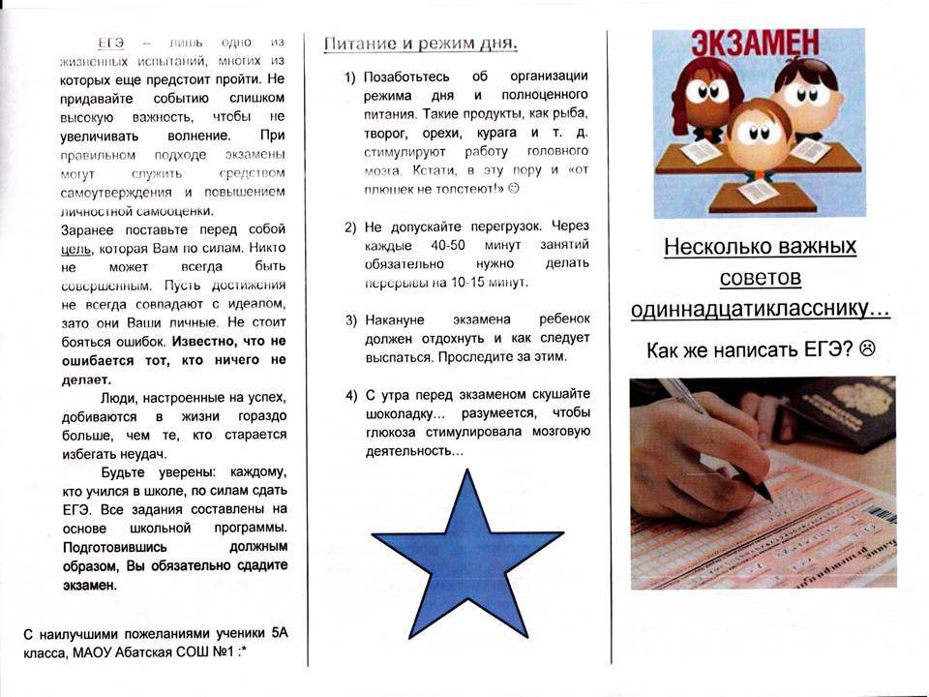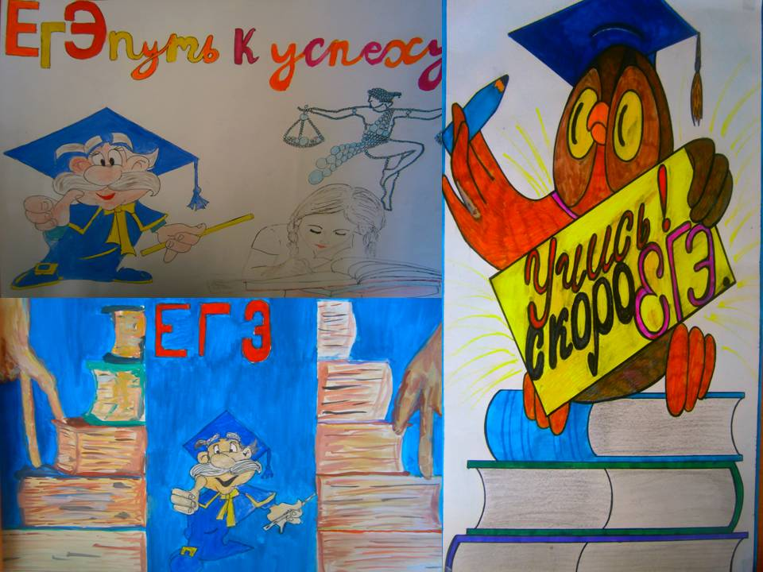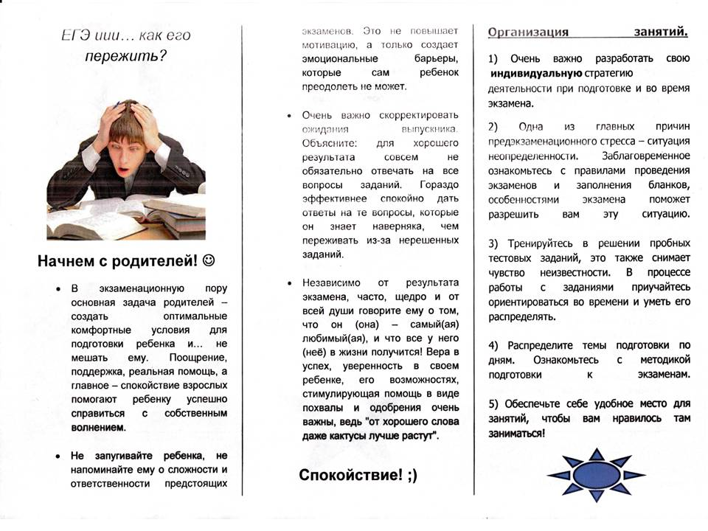

***Советы психолога выпускникам***

**1.** Тревожность, как правило, порождается неопределенностью. Незнание правил, процедур прохождения экзамена отвлекает от сдаваемого предмета, заставляя переживать из-за формальностей. Поэтому очень важно задолго до экзамена ознакомиться с правилами его проведения, потренироваться в оформлении и заполнении бланков.

**2.**В ходе экзамена не стоит стесняться задавать вопросы организаторам, связанные с процедурой сдачи экзамена. Достаточно поднять руку, и организаторы ответят на все вопросы.

**3.** Для того, чтобы научиться управлять своим стрессом, не лишним будет изучить специальные психологические техники, выучить дыхательные упражнения, научиться грамотно распределять время.

**4.** Хотя бы за неделю до экзамена выпускнику необходимо хорошо высыпаться, спать минимум 8 часов каждый день. Накануне экзамена необходимо закончить все занятия хотя бы за три часа до сна, отдохнуть и погулять на свежем воздухе. "Перегруженный", уставший мозг отнюдь не способствует хорошей сдаче экзамена.

**5.** У любого действия должна быть определенная цель. Цель ЕГЭ - набрать определенное количество баллов, но важно определять эту цель, исходя из собственных возможностей и профессиональных устремлений. Постановка реальных целей дает подростку уверенность в себе.

**6.**В ходе выполнения теста надо начинать с простейших заданий. Если начать с трудных задач, то можно столкнуться с неудачей, что даст толчок ненужной во время экзамена тревоги. Принцип "от простого к сложному" работает на ЕГЭ как нельзя лучше.

**7.**Одной только психологической подготовки для успешной сдачи тестов, как известно, мало. Выпускникам обязательно нужно тренироваться в решении заданий, обращаясь к демонстрационным и пробным версиям. При этом важнейшим моментом подготовки должно стать не просто механическое решение как можно большего числа тестов, а анализ допущенных ошибок и их проработка.

Отметим, что в интернете создан открытый банк заданий ЕГЭ. Недавно он пополнился новыми тестами - там размещены все экзаменационные материалы 2013 года.

Напомним, для выпускников, . [Основная волна ЕГЭ стартует](http://rg.ru/2014/03/20/ege-site.html) 26 мая экзаменом по литературе и географии.

**Информацию о ГИА можно найти на сайтах:**

[**www.fipi.ru**](http://www.fipi.ru/)**- Федеральный институт педагогических измерений**

[**www.rustest.ru**](http://www.rustest.ru/)**- Федеральный центр тестирования (ФЦТ)**

[**www.edu.ru**](http://www.edu.ru/)**- Федеральный портал «Российское  образование»**

[**www.rcoi.net**](http://rcoi.net/)**- Региональный центр обработки информации Московской области**

[**www.gia.edu.ru**](http://www.gia.edu.ru/)**- Федеральный центр тестирования по ГИА (ФЦТ)**  
**Государственная итоговая аттестация обучающихся 11 классов проводится в форме ЕГЭ.**

**Информацию о ЕГЭ можно найти на сайтах:**

[**www.fipi.ru**](http://www.fipi.ru/)**–   Федеральный институт педагогических измерений**

[**www.ege.edu.ru**](http://www.ege.edu.ru/)**– Официальный информационный портал единого государственного экзамена**

[**www.rustest.ru**](http://www.rustest.ru/)**– Федеральный центр тестирования (ФЦТ)**

[**www.edu.ru**](http://www.edu.ru/)**–     Федеральный портал «Российское  образование»**

**Глава Рособрнадзора С.С. Кравцов рассказал о создании специального портала с материалами видеонаблюдения на ЕГЭ-2014**

29 января в рамках проходившего пробного ЕГЭ для журналистов состоялся брифинг с участием руководителя Федеральной службы по надзору в сфере образования и науки России С.С. Кравцова и Министра Правительства Москвы, руководителя Департамента образования г. Москвы И.И. Калины.

Глава Рособрнадзора отметил, что в 2014 году изменений в содержании и процедуре ЕГЭ не будет, прежними остаются структура измерительных материалов и длительность экзамена.

Вместе с тем, особое внимание в период проведения единого госэкзамена будет уделено вопросам обеспечения безопасности и предотвращения возможных нарушений. В частности, планируется изменение схемы доставки измерительных материалов, установка рамок-металлоискателей на входе в пункты проведения ЕГЭ, присутствие на экзамене федеральных инспекторов и федеральных общественных наблюдателей.

Также в этом году Рособрнадзор будет утверждать председателей государственных экзаменационных комиссий в регионах и руководителей предметных комиссий, и проводить работу с социальными сетями.

В ходе брифинга руководитель Рособрнадзора сообщил, что регионы должны организовать видеонаблюдение в каждом пункте приёма экзаменов и в каждой аудитории, где будет проводиться ЕГЭ.

Одна из ключевых задач, поставленная перед регионами, - организовать видеонаблюдение в каждом пункте приема экзаменов и в каждой аудитории, где будет проводиться ЕГЭ. При этом в обязательном порядке должна будет вестись онлайн-трансляция из аудитории либо видеозапись.

*«Планируется запуск специального портала, к которому будут иметь доступ федеральные инспекторы, федеральные общественные наблюдатели, наблюдатели субъектов РФ,* - отметил Сергей Кравцов. *На этом портале в течение трех месяцев должны храниться все записи с каждой аудитории, где будет проводиться ЕГЭ. Записи могут понадобиться в случае разрешения конфликтных ситуаций, например, если ученик решит подать апелляцию*».

Попытка недобросовестной сдачи, использования подсказок, мобильных телефонов сопровождается высоким риском серьёзных последствий, в том числе отсутствия возможности для выпускника в течение года продолжить обучение.

Также руководитель Рособрнадзора сообщил о сокращении пунктов приёма экзаменов в субъектах Российской Федерации. «*В целом по России сокращено количество пунктов проведения экзаменов примерно на 25 процентов. Это позволит повысить информационную безопасность*», - подчеркнул С.С. Кравцов.

**Чем разрешается пользоваться на ЕГЭ**

Перечень дополнительных устройств, которыми разрешается пользоваться на ЕГЭ, утвержден [приказом Рособрнадзора №2965](http://www1.ege.edu.ru/legal-documents/125-pr2965).  
Кроме того, в комплект КИМ по некоторым предметам включены справочные материалы.   
Ниже дан полный перечень разрешенных дополнительных устройств и материалов, составленный на основе [спецификаций по предметам](http://www1.ege.edu.ru/managers-teachers/2010-11-20-16-33-44) и [приказа Рособрнадзора](http://www1.ege.edu.ru/legal-documents/125-pr2965).  
   
**ЕГЭ по математике**[Приказом Рособрнадзора](http://www1.ege.edu.ru/legal-documents/125-pr2965) разрешается пользоваться линейкой.  
Справочные материалы выдаются вместе с текстом экзаменационной работы.

**ЕГЭ по географии**  
[Приказом Рособрнадзора](http://www1.ege.edu.ru/legal-documents/125-pr2965) разрешено использование непрограммируемого калькулятора (на каждого ученика), линейки, транспортира.

Непрограммируемый калькулятор должен обеспечивать арифметические вычисления (сложение, вычитание, умножение, деление, извлечение корня) и вычисление тригонометрических функций (sin, cos, tg, ctg, arcsin, arcos, arctg).   
Калькулятор не должен предоставлять возможность сохранения в своей памяти баз данных экзаменационных заданий и их решений, а также любой другой информации, знание которой прямо или косвенно проверяется на экзамене.   
Калькулятор не должен предоставлять экзаменующемуся возможности получения извне информации во время сдачи экзамена.   
Коммуникационные возможности калькулятора не должны допускать беспроводного обмена информацией с любыми внешними источниками.

**ЕГЭ по химии**  
[Приказом Рособрнадзора](http://www1.ege.edu.ru/legal-documents/125-pr2965) разрешено использование непрограммируемого калькулятора с возможностью вычисления тригонометрических функций (cos, sin, tg) и линейки.  
Также к каждому варианту экзаменационной работы прилагаются следующие материалы:

* периодическая система химических элементов Д.И. Менделеева;
* таблица растворимости солей, кислот и оснований в воде;
* электрохимический ряд напряжений металлов.

**ЕГЭ по физике**  
[Приказом Рособрнадзора](http://www1.ege.edu.ru/legal-documents/125-pr2965) разрешено использование непрограммируемого калькулятора (на каждого ученика) с возможностью вычисления тригонометрических функций (cos, sin, tg) и линейки.  
Кроме того, сразу после инструкции на первых страницах КИМ предоставляются справочные данные, которые могут понадобиться при выполнении работы.

**ЕГЭ по иностранным языкам**  
Дополнительные материалы и оборудование на экзамене по иностранному языку включают звуковоспроизводящую аппаратуру, аудиокассеты или компакт-диски (CD) с материалами для выполнения заданий раздела 1 "Аудирование".

По остальным предметам дополнительное оборудование и материалы на экзамене не используются.  
   
**Всё, что не входит в** [**утвержденный перечень**](http://www1.ege.edu.ru/legal-documents/125-pr2965) **и спецификацию КИМ ЕГЭ по предмету, иметь и использовать на экзамене запрещено, в том числе:**

* мобильные телефоны или иные средства связи;
* любые электронно-вычислительные устройства и справочные материалы и устройства, кроме тех, которые [утверждены Рособрнадзором](http://www1.ege.edu.ru/legal-documents/125-pr2965) в качестве дополнительных устройств и материалов, используемых по отдельным предметам.

При нарушении этих правил и отказе в их соблюдении  организаторы совместно с уполномоченным представителем ГЭК вправе удалить участника ЕГЭ с экзамена с внесением записи в протокол проведения экзамена в аудитории с указанием причины удаления. На бланках и в пропуске проставляется метка о факте удаления с экзамена. Экзаменационная работа такого участника ЕГЭ направляется на проверку вместе с экзаменационными работами остальных участников ЕГЭ данной аудитории.